### 课时2　地球公转的地理意义



(2020·广东深圳市期末)深圳市某校(22°27′N,114°E)组织学生开展正午太阳高度角测量的地理实践活动。完成1～2题。

1．同学们每天的测量时间应为北京时间(　　)

A．11：24 B．11：36

C．12：00 D．12：24

2．6月18日正午，他们发现学校的旗杆出现“立竿无影”的现象。此现象在深圳一年内会出现两次，另一次可能发生在(　　)

A．7月14日前后 B．6月26日前后

C．6月14日前后 D．7月26日前后

读“某日我国四城市正午太阳高度示意图”，完成3～4题。

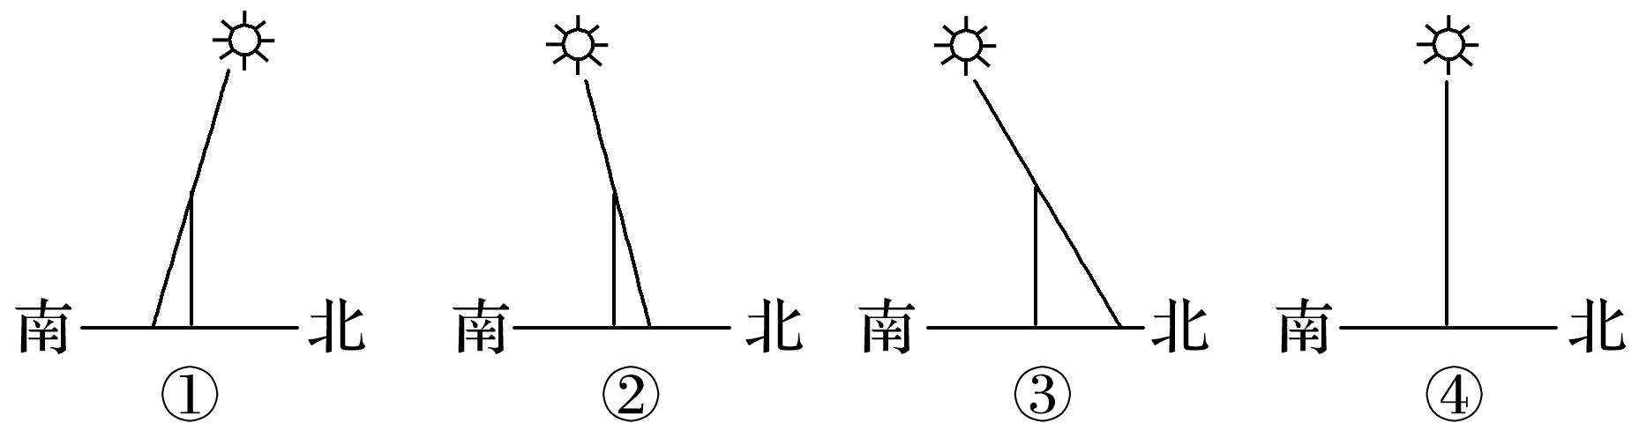

3．若四城市为广州、武汉、北京、海口，则图中①②③④分别代表的城市为(　　)

A．海口、武汉、北京、广州 B．武汉、北京、广州、海口

C．海口、北京、武汉、广州 D．广州、武汉、北京、海口

4．据图判断，此时我国最有可能处于二十四节气中的(　　)

A．春分 B．夏至

C．秋分 D．冬至

下图是“北半球冬至日四地纬线昼弧、夜弧分布状况示意图”。据此回答5～6题。

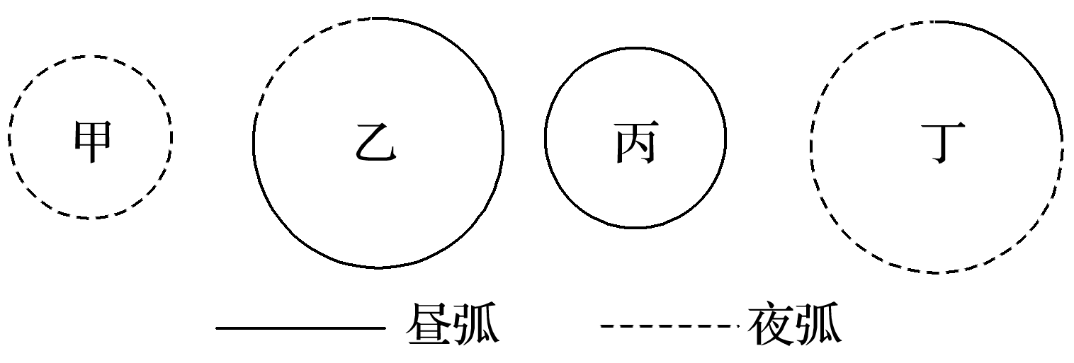

5．四地中位于南半球的是(　　)

A．甲、乙 B．乙、丙

C．丙、丁 D．甲、丁

6．图中乙和丁的周长相等，但昼弧和夜弧的长度相反，则两地(　　)

A．处于同一纬线

B．处于同一半球

C．日出、日落的地方时相同

D．昼夜长短相反

读下表，完成7～8题。

|  |  |  |
| --- | --- | --- |
| 地点 | 最短昼长 | 最长昼长 |
| 三亚(18°15′N) | 约11小时 | 约13小时 |
| 漠河(53°33′N) | 约7小时 | 约17小时 |

7.三亚昼最长时的节气是(　　)

A．冬至 B．夏至

C．春分 D．秋分

8．漠河昼长(　　)

A．始终长于三亚 B．变化幅度小于三亚

C．始终短于三亚 D．变化幅度大于三亚

(2020·吉林省实验中学月考)读“五带分布图”，完成9～10题。

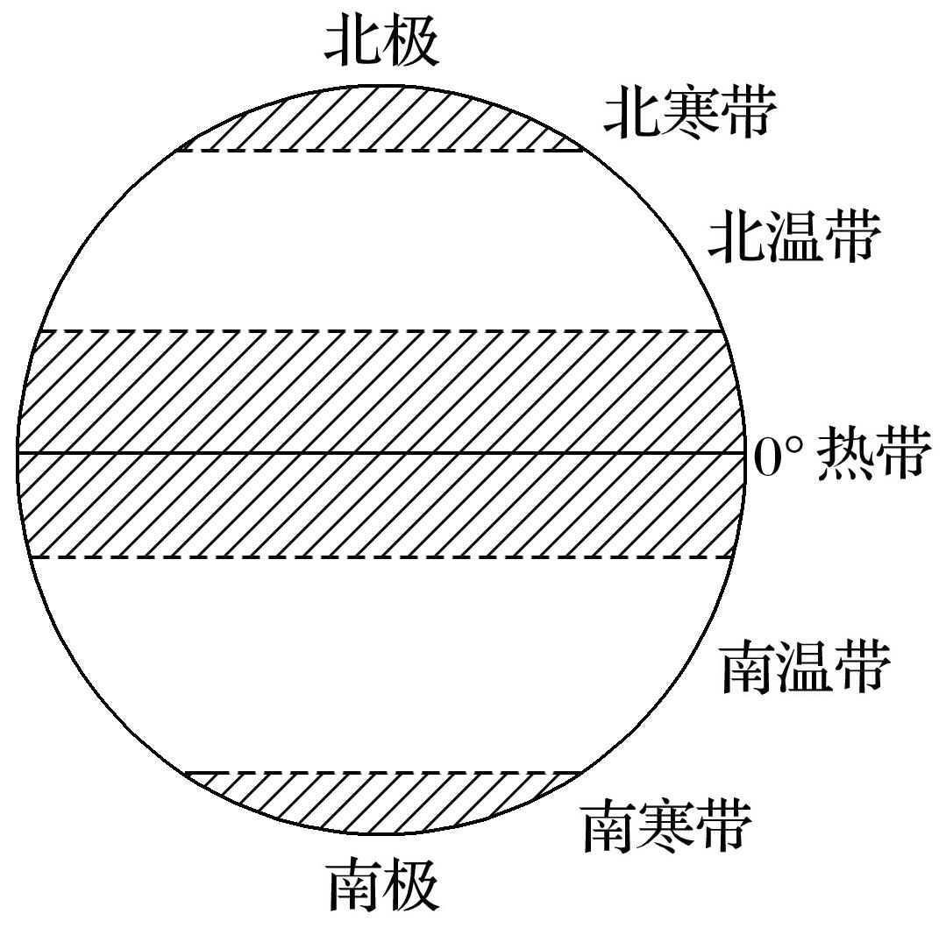

9．下列地区四季变化最明显的是(　　)

A．热带 B．北温带

C．北寒带 D．低纬度地区

10．如果黄赤交角变为0°，下列说法错误的是(　　)

A．地球上任意位置年内昼夜长短将保持不变

B．地球上任意位置年内正午太阳高度角将保持不变

C．四季将消失

D．地球上将不存在热量差异



(2020·河北安平中学期末)下面为“上海某日天气预报的截图”。读图完成11～12题。

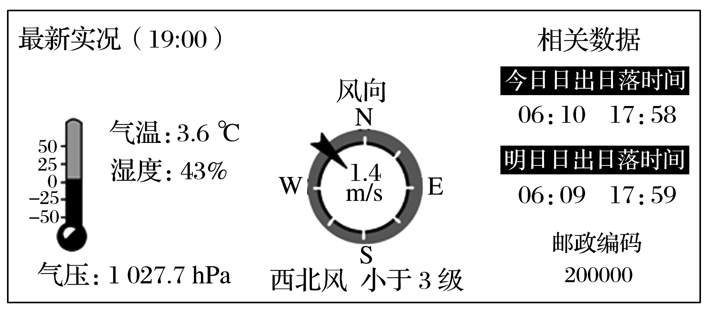

11．据图中所示信息，与当日最接近的节气是(　　)

A．秋分(9月23日前后) B．春分(3月21日前后)

C．寒露(10月8日前后) D．清明(4月5日前后)

12．当天太阳直射点的位置和移动方向是(　　)

A．南半球，向北移 B．北半球，向北移

C．北半球，向南移 D．南半球，向南移

位于河南省的贾湖遗址(33.5°N)中发现贾湖先人将骨笛和叉形器组合起来，做成原始“圭表”，以观测正午日影。下图示意该原始“圭表”使用原理(图中①②③分别代表二分二至日时的日影末端位置)。读图完成13～14题。

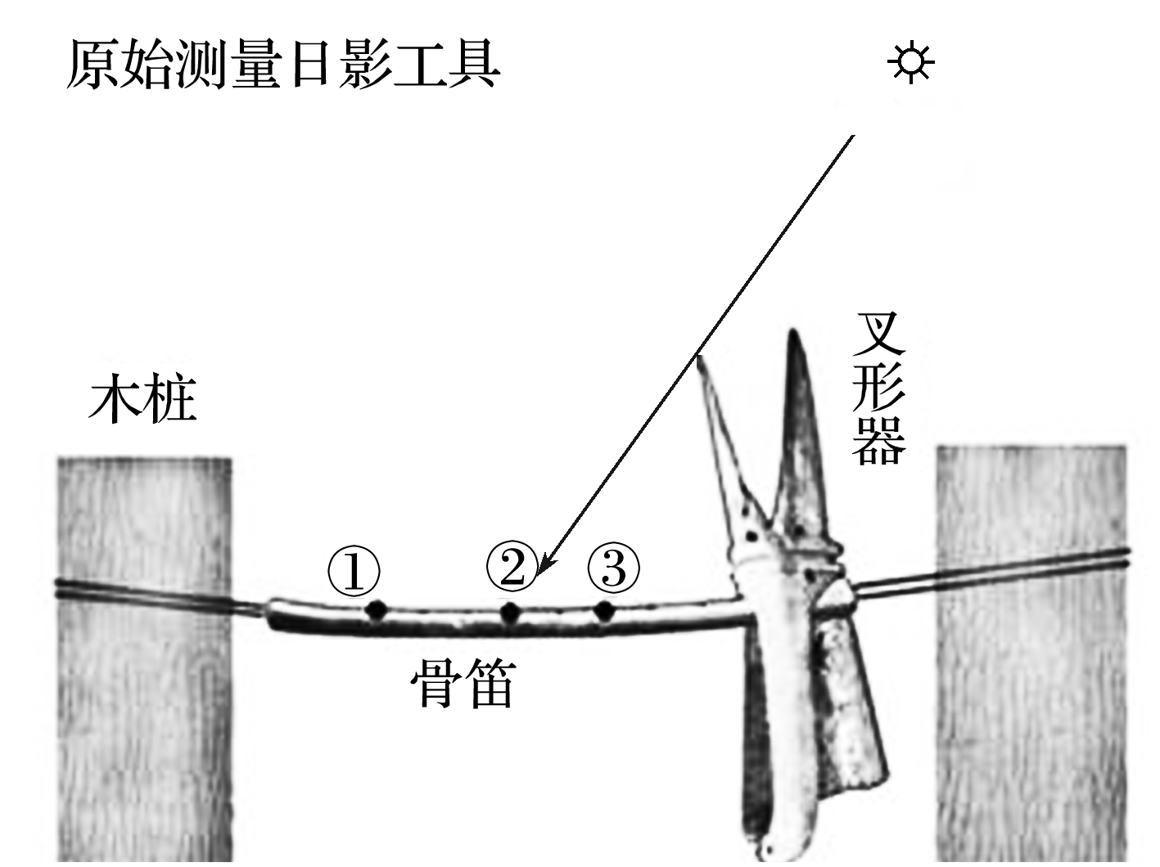

13．贾湖先人利用骨笛和叉形器观测时，应将(　　)

A．两根木桩按东西对位，叉形器置于东端

B．两根木桩按东西对位，叉形器置于西端

C．两根木桩按南北对位，叉形器置于南端

D．两根木桩按南北对位，叉形器置于北端

14．当贾湖先人进行农作物春播时，骨笛上正午日影末端位于(　　)

A．①②之间，正在向②处移动

B．①②之间，正在向①处移动

C．②③之间，正在向③处移动

D．②③之间，正在向②处移动

(2018·江苏地理)下图为“某地二分二至日太阳视运动示意图”。读图回答15～16题。

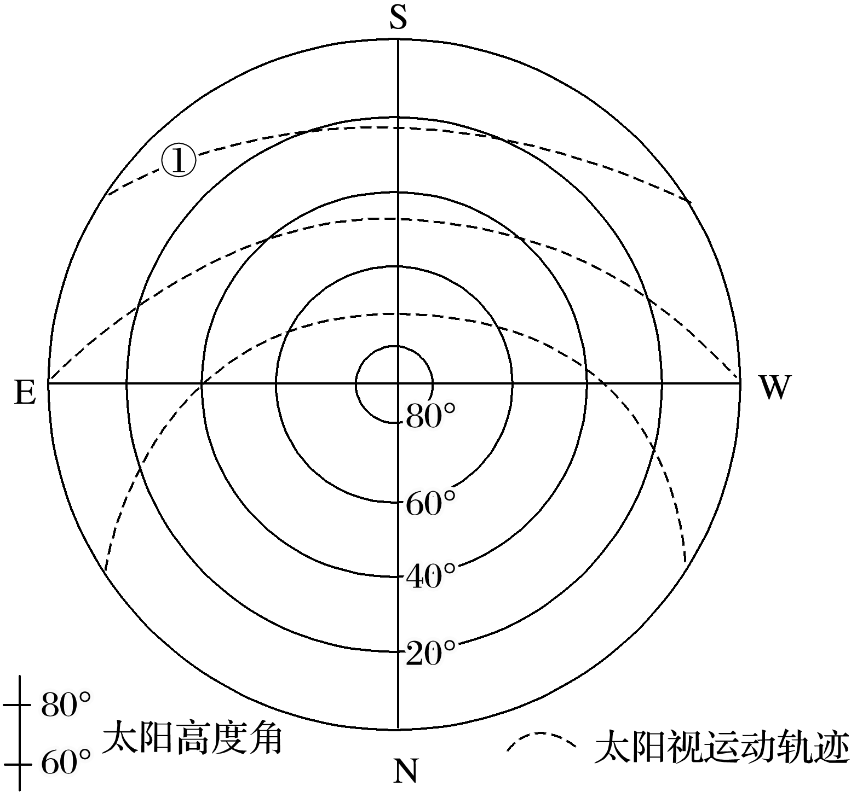

15．线①所示太阳视运动轨迹出现时的节气为(　　)

A．春分 B．夏至 C．秋分 D．冬至

16．该地所属省级行政区可能是(　　)

A．琼 B．新 C．苏 D．赣

17．根据材料，探究下列问题。(7分)

为改善农村生活条件，济南地区推行了“阳光工程”，即在农村推广使用太阳能热水器。山东一个农村中学(约36°N)地理学习小组的同学对学校附近村庄的太阳能安装使用情况进行了走访调查，发现太阳能支架是固定的，长度不可调节，于是他们提出了整改方案，将支架改造成可调节的活动支架，如下图。

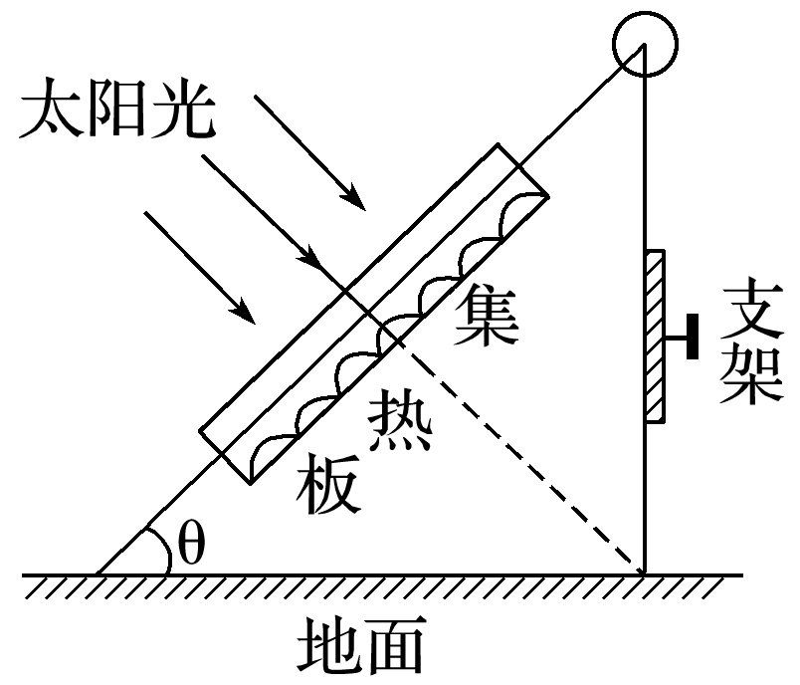

(1)一年中该地太阳能支架最短的日期是哪一天，为什么？(3分)

(2)为了充分利用太阳能，集热板与地面夹角的调节范围是多少？(4分)

18．(2020·山东潍坊期中)阅读图文资料，完成下列要求。(14分)

2020年5月27日上午11时，我国珠峰高程测量登山队正式登顶珠穆朗玛峰(87°E,28°N)。潍坊某学校(119°E,36°36′N)地理兴趣小组在老师的带领下围绕该地理事件深入研究地球运动的地理意义。兴趣小组经过查询得知，5月27日学校所在地的正午太阳高度是70°24′，小明同学在老师指导下绘制了北半球二分二至日地球公转轨道上的位置示意图(下图所示)。

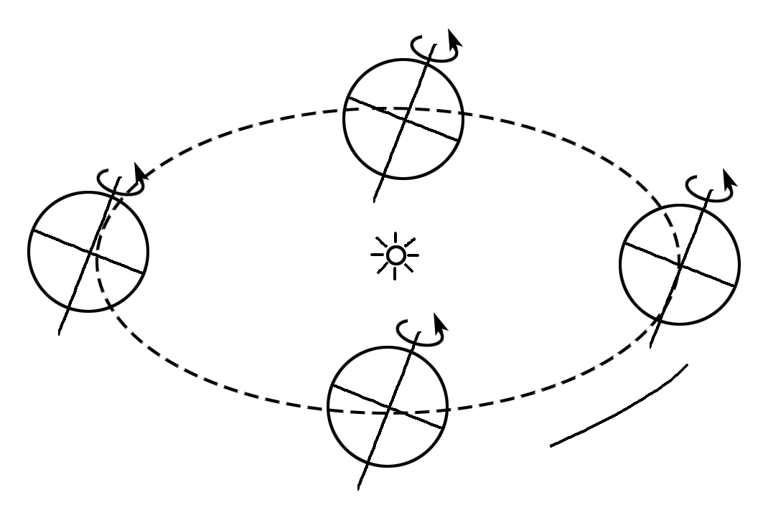

(1)在图中弧线上用箭头标注地球的公转方向。在公转轨道上用“●”标注登顶珠峰当日的地球位置，并描述该日之后一周内潍坊的昼夜长短状况及变化特点。(6分)

(2)计算登顶珠峰时刻该学校的地方时，并描述当日全球正午太阳高度的变化规律。(4分)

(3)兴趣小组经过查询得知，5月27日珠峰顶部的昼长与潍坊仅差几分钟。试分析其原因。(4分)